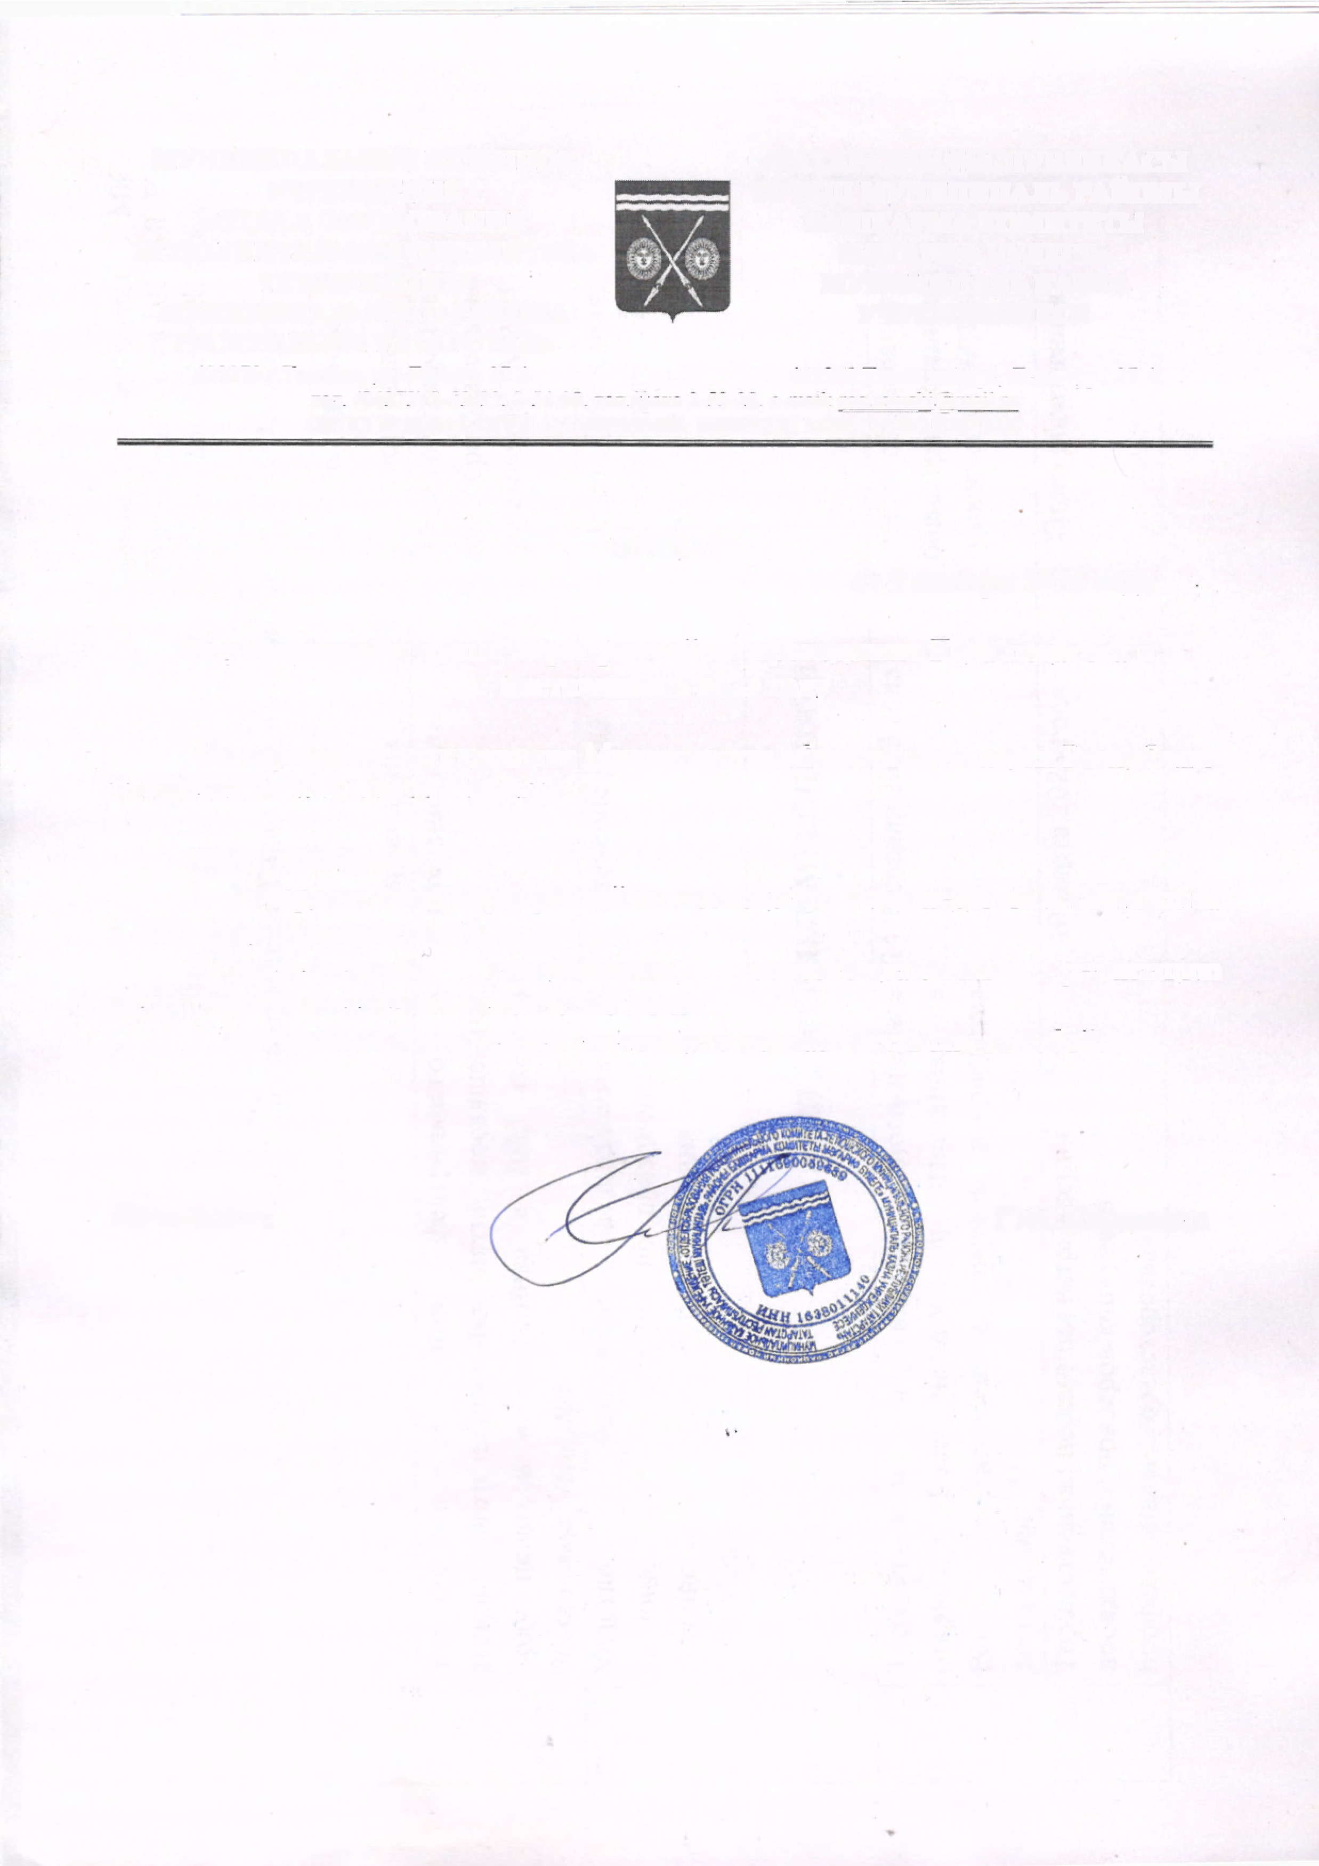
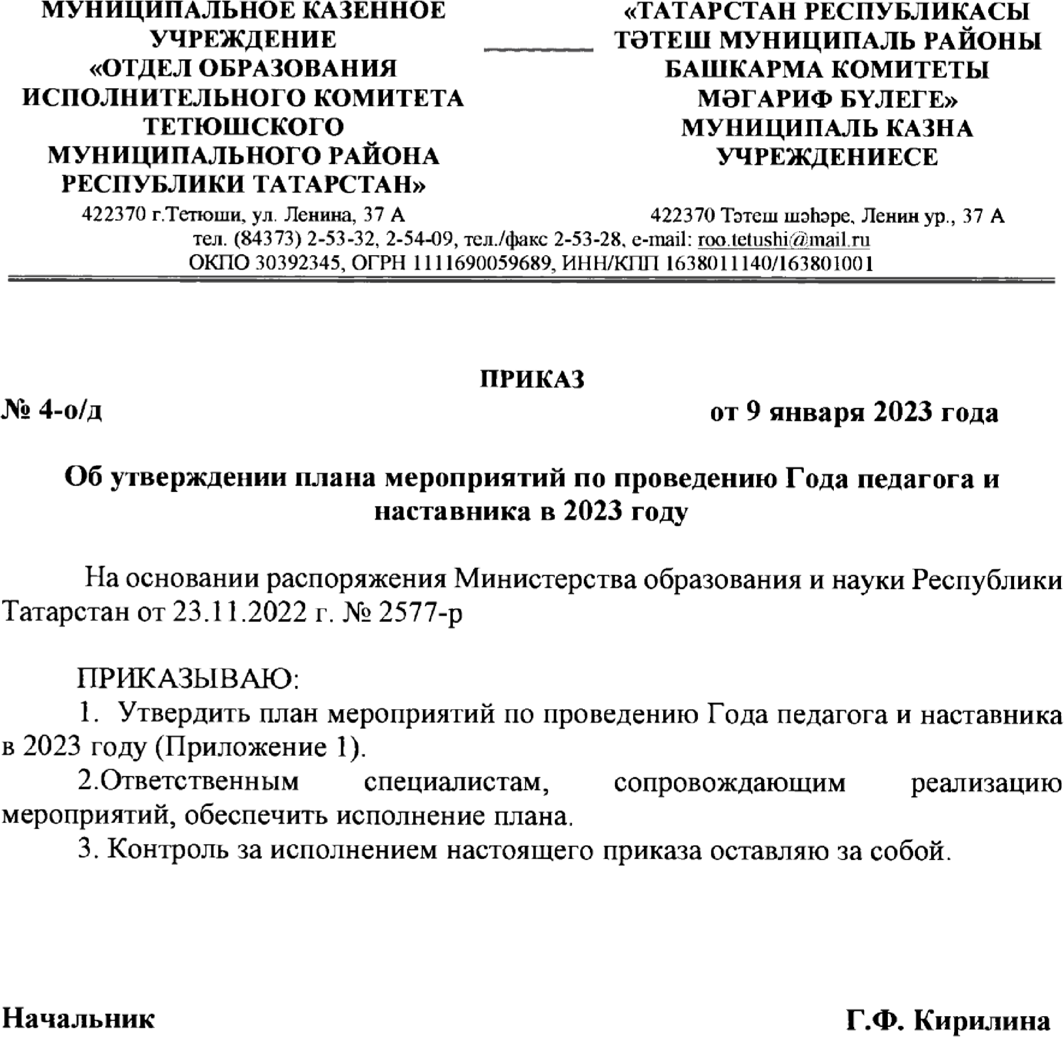

Утвержден приказом МКУ «Отдел
образования ИК ТМР РТ»
от «9» января 2023 г. № 4-о/д
План основных мероприятий по проведению Года педагога и наставника в 2023 году
№  п/п | Наименование мероприятия | Сроки проведения | Ответственные исполнители
1. | Участие в реализации федерального и регионального плана мероприятий, посвященных Году педагога и наставника в 2023 году в Российской Федерации | в течение года | Отдел образования, общеобразовательные учреждения ТМР РТ
2. | Участие в реализации федеральных и региональных мероприятий по празднованию в Российской Федерации 200-летия со дня рождения К.Д. Ушинского | в течение года | Отдел образования, общеобразовательные учреждения  ТМР РТ
I. ТОРЖЕСТВЕННЫЕ МЕРОПРИЯТИЯ

1. | Торжественное мероприятие, посвященное открытию Года педагога и наставника в Республике Татарстан с участием руководства республики | 14 февраля 2023 года | Отдел образования, общеобразовательные учреждения ТМР РТ
2. | Торжественная церемония награждения победителей и призеров конкурсов профессионального мастерства | 10 марта 2023 года | Отдел образования
3. | Августовская конференция работников образования Тетюшского муниципального района РТ:  -секции и дискуссионные площадки;  -выставки по теме конференции и Салона и др. | Август 2023 года | Отдел образования, общеобразовательные учреждения  ТМР РТ
4. | День учителя с участием руководства района в рамках Большой учительской недели | Октябрь 2023 года | Лазарева И.В., заместитель начальника по воспитательной работе

5. | Торжественное мероприятие, посвященное закрытию Года педагога и наставника с участием руководства района | Декабрь 2023 года | Белякова Н.В., методист
II. ОРГАНИЗАЦИОННОЕ ОБЕСПЕЧЕНИЕ ПОДГОТОВКИ И ПРОВЕДЕНИЯ В 2023 ГОДУ
ГОДА ПЕДАГОГА И НАСТАВНИКА. ИНФОРМАЦИОННАЯ ОТКРЫТОСТЬ

1. | Размещение плана подготовки и проведения Года педагога и наставника на официальных сайтах образовательных учреждений | Февраль 2023 года | Отдел образования, общеобразовательные учреждения ТМР РТ
2. | Размещение информации о мероприятиях, посвященных Году педагога и наставника на официальных сайтах образовательных  учреждений и официальных группах ВКонтакте | в течение года | Методисты
3. | Участие в цикле теле/радиопередач «Учитель - это призвание» или «О профессии учителя», встречи с известными педагогами (наставниками), молодыми учителями, победителями профессиональных конкурсов | По графику МО и Н РТ | Белякова Н.В., методист
4. | Установление баннеров (билбордов) с победителями профессиональных конкурсов, в том числе на  официальных сайтах, социальных сетях | в течение года | Отдел образования, общеобразовательные учреждения ТМР РТ
5. | Цикл публикаций о лучших педагогах и наставниках в СМИ | в течение года | «Татмедиа» (по согласованию)  Отдел образования, общеобразовательные учреждения ТМР РТ

III. ОБЩЕСИСТЕМНЫЕ МЕРОПРИЯТИЯ

1. | IV Республиканской научно-практической конференции «Научный потенциал-XXI» | 8 февраля 2023 г. | Ромашкина Д.М., заместитель начальника по УМР — заведующий информационно-методическим  отделом
2. | Районный фестиваль педагогических практик | Март 2023 года | Белякова Н.В., методист
3. | Мастер-классы для педагогов по теме «Эффективные педагогические практики, направленные на формирование функциональной грамотности у  школьников» (в рамках зонального семинара) | 2 февраля 2023 года Март 2023 года  Апрель 2023 года | Авандейкина В.П., методист
4. | Проведение районного профессионального конкурса открытых уроков и занятий «ПРОФИ» | Апрель 2023 года | Моисеева Т.Н., методист
5. | Участие заместителей директоров в районных проектах: «Школа управленческого мастерства», «Педагогический акселератор» | Май 2023 года | Отдел образования, общеобразовательные учреждения ТМР РТ
6. | Организация и проведение праздничных мероприятий, посвященных Дню учителя и Дню дошкольного работника | Сентябрь – октябрь 2023 года | Лазарева И.В., заместитель начальника по воспитательной работе,  Политавина Т.И., методист
IV. ПРОФЕССИОНАЛЬНЫЕ КОНКУРСЫ

1. | Участие в республиканских профессиональных конкурсах: - «Учитель года»  -«Воспитатель года»  -«Лучший учитель татарского языка и литературы» - | в течение года | Отдел образования, общеобразовательные учреждения  ТМР РТ

Мастер-классов учителей родных языков «Туган тел» «Авыл укытучысы»
-«Лучший молодой преподаватель года»
-Лучший руководитель методического объединения» -«Лучший педагог и наставник» среди организаторов летней оздоровительной кампании
-«Сердце отдаю детям»
-«Воспитать человека»
-«Лучший классный руководитель»
-«Тренер-мастер»
-«Лучший педагог по обучению основам безопасного поведения на дорогах» -«Учитель здоровья»
2. | Участие в республиканских конкурсах на соискание грантовой поддержки педагогических работников образовательных организаций РТ и методистов ММС  (гранты в сфере образования) | в течение года | Белякова Н.В., методист
3. | Участие в республиканском конкурсе «Пятьдесят лучших инновационных идей для Республики  Татарстан» в номинациях «Инновации в образовании» и «Перспектива» | в течение года | Белякова Н.В., методист
4. | Участие в республиканском конкурсе на соискание Государственной премии Республики Татарстан им.  М.И.Махмутова | в течение года | Белякова Н.В., методист
5. | Всероссийский профессиональный конкурс  педагогических работников «Арктур» | в течение года | Лазарева И.В., заместитель начальника по воспитательной работе
6. | Конкурс эссе «О любимом учителе хочу я сказать» | сентябрь | Авандейкина В.П., методист

7. | Фотоконкурс «Мой любимый учитель» | июнь-июль | Моисеева Т.Н., методист
8. | Конкурс на лучшую икебану, приуроченный ко Дню учителя | октябрь | Отдел образования, общеобразовательные учреждения ТМР РТ
9. | Республиканский конкурс и фотовыставка «Улыбка учителя» | июнь - октябрь | Моисеева Т.Н., методист
10. | Участие в республиканском конкурсе творческих коллективов педагогов образовательных организаций «Учитель Татарстана» в рамках Большой учительской недели | октябрь | Ромашкина Д.М., заместитель начальника по УМР — заведующий информационно-методическим  отделом
11. | Участие в республиканском конкурсе на соискание республиканской премии имени К.Насыри | июнь-сентябрь | Белякова Н.В., методист
12. | Участие в республиканском конкурсе на соискание республиканской премии имени Р.Фахретдина | июнь-сентябрь | Белякова Н.В., методист
13. | Районный конкурс проектов, направленных на сохранение и развитие родных языков, для педагогов и воспитателей, осуществляющих образовательную деятельность на родном языке | апрель-июнь | Гарипова Р.А., методист
V. ВЫСТАВКИ, АКЦИИ

1. | Выставка-история «Как учились в старину» (о первых школах в стране, республике) | февраль | Авандейкина В.П., методист
2. | Фотовыставки «Весёлые мгновенья школьных  перемен»/«Улыбка наставника» | март | Моисеева Т.Н., методист
3. | Выставка-персоналия о выдающихся педагогах «Такая есть профессия - учитель» | апрель | Марага Н.Ф., методист
4. | Акция-воспоминание «Школьные годы чудесные» | май | Лазарева И.В., заместитель начальника по воспитательной работе
5. | Выставка-словарь «Откуда слово школьное пришло?» (значение самых известных слов, таких как педагог, декан, парта) | июнь | Авандейкина В.П., методист
6. | Выставка-представление «Педагогические идеи древних философов», «Популярные методики преподавания». | июль | Авандейкина В.П., методист
7. | Выставка-представление «Педагоги в лицах»/«Великие педагоги, наставники прошлого» | август | Белякова Н.В., методист
8. | Выставка -поздравление «Букет любимому учителю» | август | Лазарева И.В., заместитель начальника по воспитательной работе
9. | Акция-видеопривет «Здравствуй, школа!» | сентябрь | Марага Н.Ф., методист
10. | Выставка-поздравление «День учителя - праздник прекрасный» | октябрь | Лазарева И.В., заместитель начальника по воспитательной работе
11. | Акция «От всей души» (Изготовление и вручение подарков ветеранам педагогического труда) | октябрь | Лазарева И.В., заместитель начальника по воспитательной работе
12. | Выставка-путешествие «По самым старым учебным заведениям Татарстана» | ноябрь | Иванова Т.А., методист
13. | Фотоархив «Мой любимый учитель» | в течение года | Марага Н.Ф., методист

